**ОТЧЁТ**

**ПО ЛАБОРАТОРНОЙ РАБОТЕ № 2**

*Выполнил студент 3 курса ПМиИ*

*Удод Алексей*

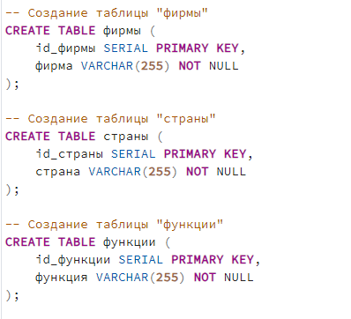

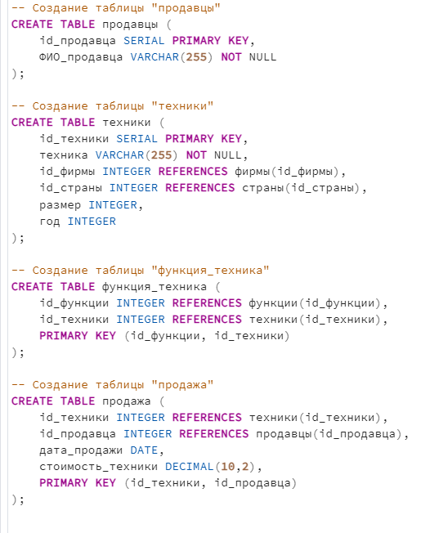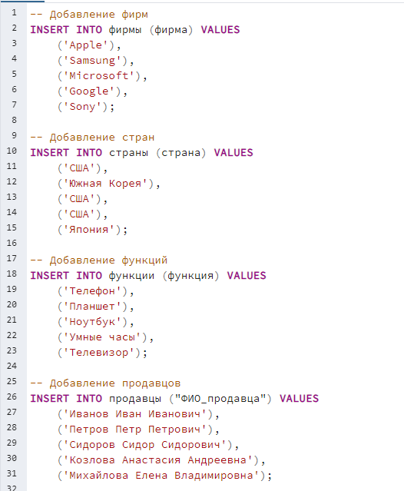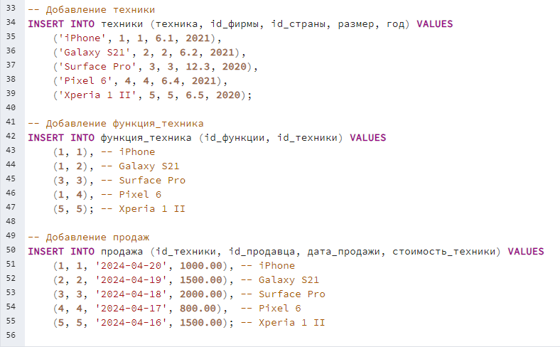

5 запросов вида INSERT INTO ... VALUES

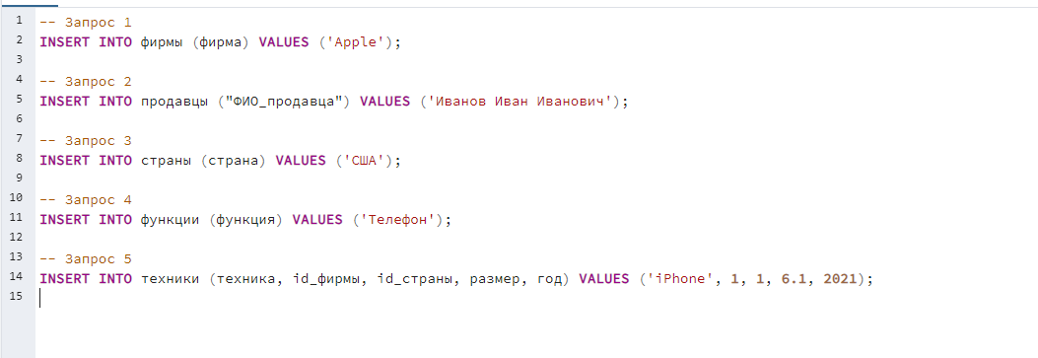

5 запросов вида INSERT INTO ... SELECT

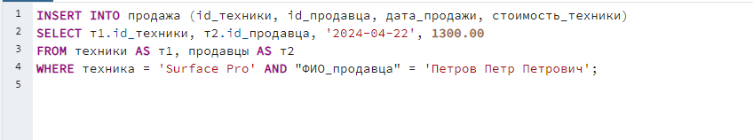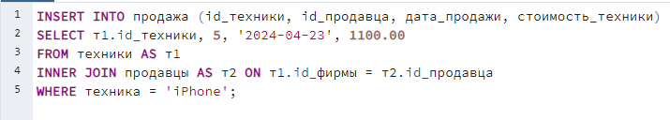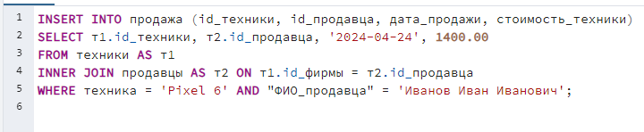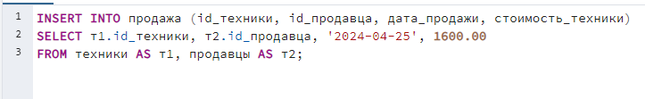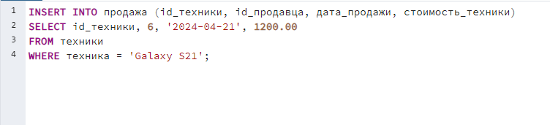

5 запросов вида UPDATE

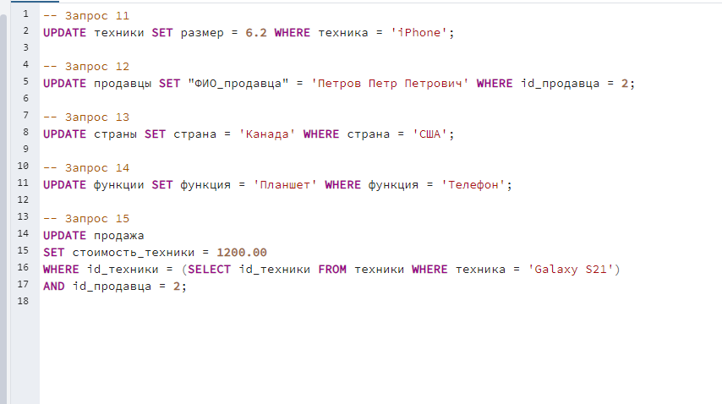

5 запросов вида DELETE

